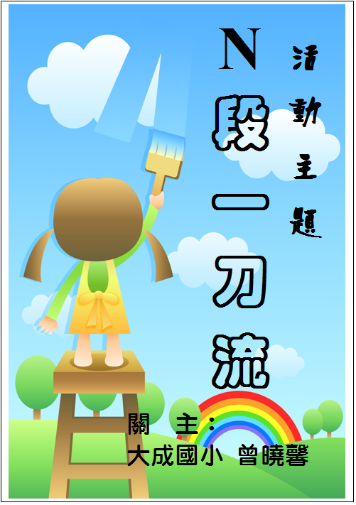
活動主題：N段一刀流
關 主：大成國小曾曉馨
活動簡述：利用摺紙與一次裁剪的方式進行等面積分割挑戰
需求設備：剪刀、原子筆、尺
材 料：正方形紙張(直接買色紙【大】或用A4紙張裁剪)
分 組：單人進行
活動步驟：
- 運用一次裁剪將正方形紙張剪成2個面積大小相同的三角形
- 利用正方形紙張，一刀剪出4個面積大小相同的正方形(三角形)
- 取用第一個步驟所剪出的三角形，一刀剪出4個面積大小相同的三角形
- 利用正方形紙張，一刀剪出9個面積大小相同的正方形
- 一刀將正方形紙張剪成8個面積大小相同的三角形
- 取用第一個步驟所剪出的三角形，一刀剪出8個面積大小相同的三角形
- 取用第一個步驟所剪出的三角形，一刀剪出9個面積大小相同的三角形
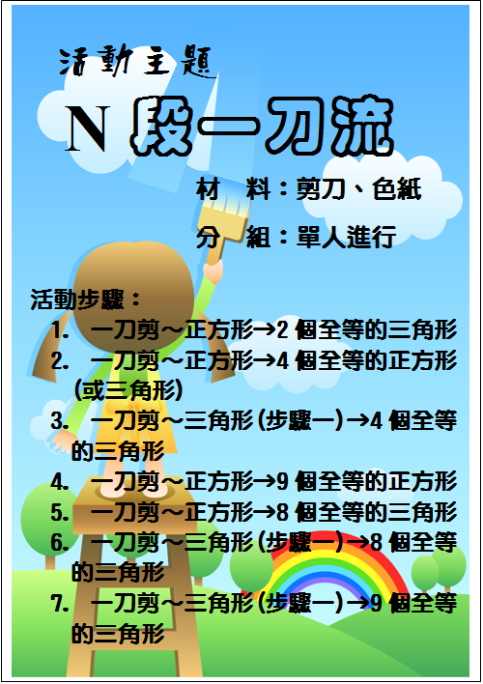
引導小撇步：
- 針對三年級學生，可先引導其透過具象操作來了解問題意涵

請問剪下去會出現什麼圖形？
- 以線段輔助(利用描圖紙解說)
獎勵辦法：
闖關成功者或表現優異者，經關主認可，貼上過關貼紙或優異表現獎的貼紙。

